Data: 15.03.2020r.
klasa: VIII
Temat: Twórca i jego czasy. Aleksander Fredro
Do zeszytu przepisz temat lekcji oraz zadanie domowe.

Wprowadzenie

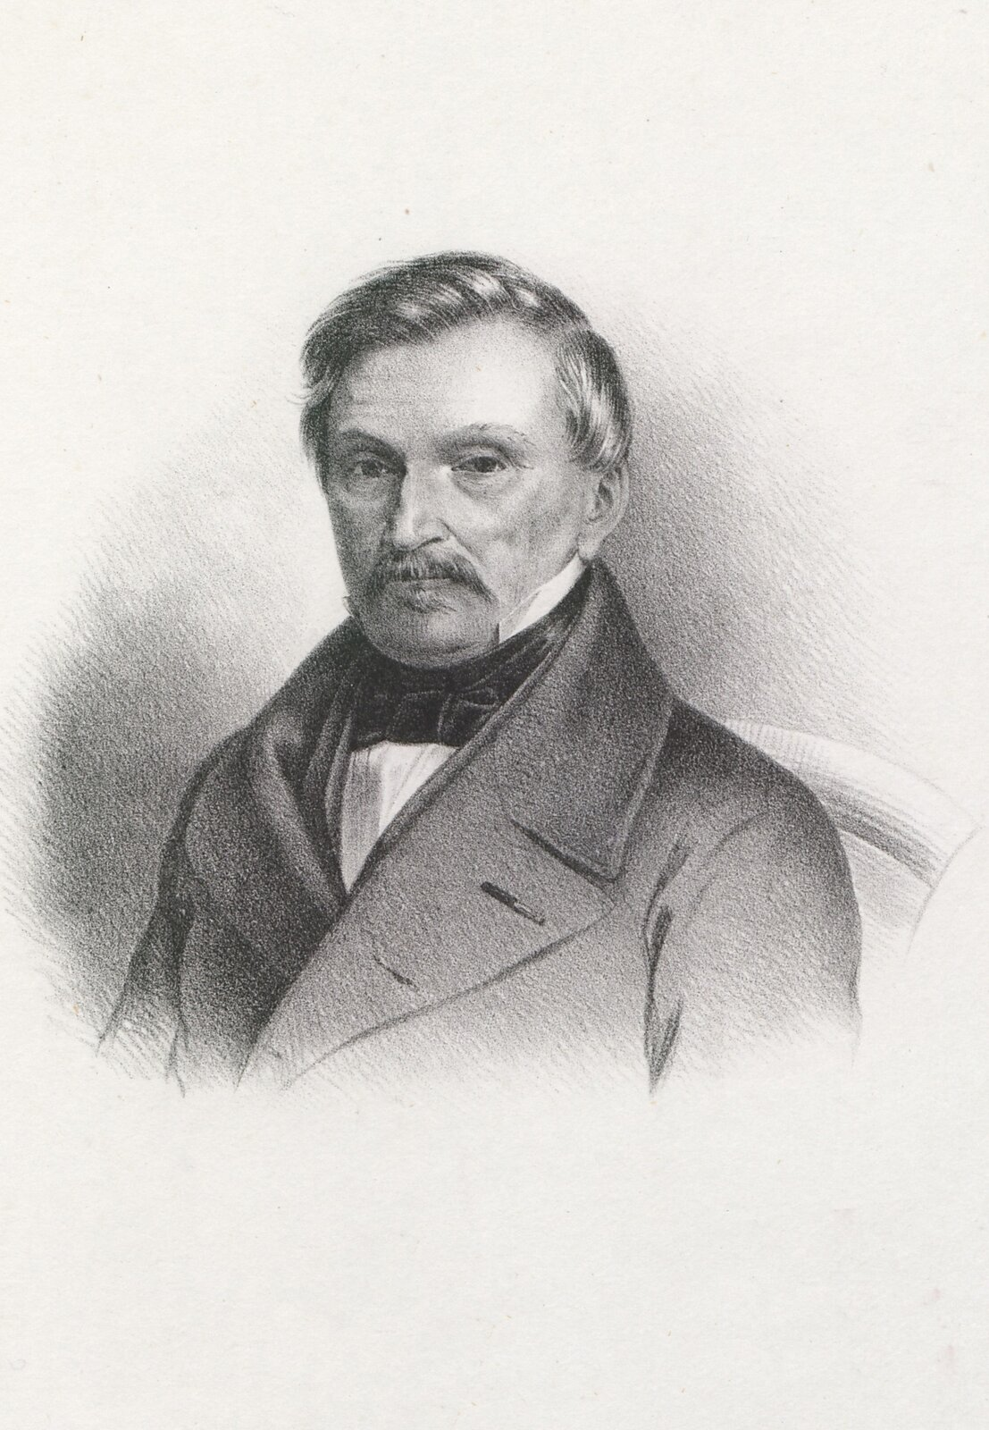

Aleksander Fredro — wybitny komediopisarz
Aleksander Fredro urodził się w 1793 roku w Surochówie, w bogatej rodzinie szlacheckiej. Był jednym z dziewięciorga dzieci Jacka i Marianny Fredrów. Naukę pobierał w domu rodzinnym. Nigdy nie chodził do szkół publicznych. Po śmierci matki przeniósł się do Lwowa.
Gdy Fredro miał 16 lat, zaciągnął się do wojska i wziął udział w kampanii moskiewskiej wraz z wojskiem Napoleona, za co później otrzymał order Virtuti Militari. Potem wziął również udział w kampanii pruskiej i francuskiej. Oznaczono go Legią Honorową. W 1822 roku Fredro otrzymał tytuł hrabiowski. W 1828 roku umarł jego ojciec, zaś Aleksander wziął ślub z Zofią hrabiną Skarbkową. Ich syn był również komediopisarzem.
W czasie powstania listopadowego, uciekając przed epidemią cholery, państwo Fredrowie wyjechali do Wiednia. W 1848 roku brał udział we Wiośnie Ludów we Lwowie. W 1849 roku do Francji wyemigrował syn Fredry, a Aleksander dołączył do niego wraz z żoną rok później. W 1851 roku twórca wyjechał z Francji do Brukseli, jednak już w następnym roku powrócił do Paryża. Tam też zaczął ponownie pisać.
W 1857 roku osiadł we Lwowie. W 1861 roku został posłem do pierwszego w Galicji autonomicznego sejmu. W 1865 roku ogłoszony został honorowym obywatelem miasta Lwowa. Zmarł 15 lipca 1876 roku we Lwowie, pochowano go w rodzinnym grobie w Rutkach

Sztuki komediowe autorstwa Fredry wciąż cieszą się dużym powodzeniem i nawet w czasach współczesnych są wystawiane w wielu polskich teatrach. Do najbardziej popularnych dzieł tego pisarza należą: Damy i huzary, Pan Jowialski, Śluby panieńskie, Mąż i żona, Dożywocie, Cudzoziemszczyzna i Zemsta.
Ciekawostka
Pomnik Aleksandra Fredry powstał w 1879 roku we Lwowie. Po wybuchu II wojny światowej pomnik został przewieziony do Wilanowa, a stamtąd – w 1956 roku – przeniesiono go do Wrocławia, gdzie stoi do czasów obecnych.
Zadanie domowe
Na podstawie przeczytanej biografii narysuj oś czasu życia A. Fredry i umieść na niej najważniejsze daty oraz wydarzenia.
Wykonaj zadanie do dnia 17.04.2020r. i wyślij na adres sosw112@wp.pl
W razie trudności skontaktuj się z nauczycielem ( konsultacje poniedziałek – piątek godz. 8.30 – 14.00)
Uwaga! Wysyłając zadania, podaj w mailu temat lekcji

Data: 16.04.2020 r.
klasa: VIII
Temat: Świat przedstawiony w utworze
A: Aleksander Fredro
T: „ Zemsta”
Przepisz do zeszytu temat lekcji oraz poniższe informacje – czas i miejsce akcji oraz plan wydarzeń.
Czas i miejsce akcji

Akcja „Zemsty” Aleksandra Fredry rozgrywa się w czasach współczesnych autorowi – na przełomie XVIII i XIX wieku.
Miejscem akcji jest niewielka wieś, położona na mazowieckiej prowincji. Wszystkie wydarzenia rozgrywają się w starym zamczysku, którego współwłaścicielami są Rejent Milczek i Cześnik Raptusiewicz.

Plan wydarzeń
1.Małżeńskie plany Cześnika.
2.Przybycie Papkina.
3.Papkin w roli swata.
4.Naprawa muru.
5.Potajemne spotkanie Wacława i Klary.
6.Bójka przy murze.
7.Wacław „jeńcem” Papkina.
8.Wspólny plan Wacława i Papkina.
9.Spotkanie Wacława i Podstoliny.
10.Oświadczyny Papkina.
11.Warunek Klary.
12.Zgoda Podstoliny na oświadczyny Cześnika.
13. Wyzwanie Rejenta na pojedynek przez Cześnika.
14.Rozmowa Rejenta z synem.
15.Plan Rejenta.
16.Papkin w domu Rejenta.
17.Zdrada Podstoliny.
18.Odpowiedź Rejenta.
19.Przygotowania do pojedynku.
20.Przygotowanie ślubu Wacława z Podstoliną.
21.Testament Papkina.
22.Intryga Cześnika.
23.Ślub Wacława i Klary.
24.Spotkanie Cześnika i Rejenta.
25.Błogosławieństwo Rejenta dla młodej pary.
26.Pojednanie zwaśnionych rodów.
ćwiczenie 1
Wypisz głównych bohaterów utworu.
Zadanie wykonaj do dnia 17. 04. 2020 r. i wyślij na adres sosw112@wp.pl

